
ΕΘΝΙΚΟ ΚΑΙ ΚΑΠΟΔΙΣΤΡΙΑΚΟ ΠΑΝΕΠΙΣΤΗΜΙΟ ΑΘΗΝΩΝ
ΣΧΟΛΗ ΘΕΤΙΚΩΝ ΕΠΙΣΤΗΜΩΝ
ΤΜΗΜΑ ΠΛΗΡΟΦΟΡΙΚΗΣ ΚΑΙ ΤΗΛΕΠΙΚΟΙΝΩΝΙΩΝ

ΔΙΑΧΕΙΡΙΣΗ ΔΙΚΤΥΩΝ

ΑΝΔΡΙΝΟΠΟΥΛΟΥ ΧΡΙΣΤΙΝΑ 1115201500006
ΖΕΡΝΤΕΒ ΑΛΕΞΑΝΔΡΟΣ 1115201600283

Αθήνα
Οκτώβριος 2018
Εισαγωγή:

Στην παρούσα εργασία κληθήκαμε να μελετήσουμε ένα δίκτυο κι έπειτα από σαφώς καθορισμένους πειραματισμούς να εξάγουμε συμπεράσματα σχετικά με αυτό. Ζητούμενο της εργασίας ήταν να καταγράψουμε συγκεκριμένα μεγέθη που περιγράφουν το δίκτυό μας.
Πιο αναλυτικά, μετά τα πειράματα 1 και 2, που περιγράφονται με λεπτομέρειες παρακάτω, είμαστε σε θέση να γνωρίζουμε επακριβώς το latency του δικτύου, δηλαδή τον χρόνο που χρειάζεται ένα πακέτο δεδομένων για τη μετάδοσή του σε κάποια συσκευή δεκτη. Ακόμα, έχουμε γνώση των μεγεθών: (i) bandwidth, πρόκειται για τη μέγιστη χωρητικότητα πληροφορίας του καναλιού επικοινωνίας ή πιο απλά τον καλύτερο δυνατό ρυθμό μετάδοσης χωρίς σφάλματα. (ii) jitter, που είναι η διακύμανση της καθυστέρησης από άκρο σε άκρο σε ένα δίκτυο. Ένα δίκτυο με σταθερή καθυστέρηση δεν έχει jitter. Με άλλα λόγια, πρόκειται για τον μέσο όρο της απόκλισης από τη μέση καθυστέρηση του δικτύου. (iii) packet loss, το πλήθος των πακέτων που απορρίφθηκαν από ενταμιευτές κατά τη προώθηση τους μέσα στο δίκτυο και δεν παραλήφθηκαν ποτέ από τους δέκτες. Τέλος, γνωριζουμε και καταγράφουμε το μέγεθος throughput, δηλαδή το ρυθμό επιτυχούς μετάδοσης πακέτων σε καθορισμένο χρονικό διάστημα.
Όπως προαναφέρθηκε, η εργασία διακρίνεται σε δύο πειράματα, ο κώδικας των οποίων βρίσκεται στα αρχεία experiment_v2.py (πείραμα 1) και experiment2.py (πείραμα 2) και στη συνέχεια παραθέτουμε για καθένα από αυτά μία αναλυτική περιγραφή και τα αποτελέσματα της μελέτης μας. Ωστόσο, υπάρχουν και επαρκή σχόλια στον κώδικα.

Πείραμα 1:

Το πρώτο πείραμα της εργασίας προέκυψε από το paper "From Theory to Experimental Evaluation: Resource Management in Software-Defined Vehicular Networks". Το πείραμα χωρίζεται σε τρεις φάσεις:

Φάση 1η:

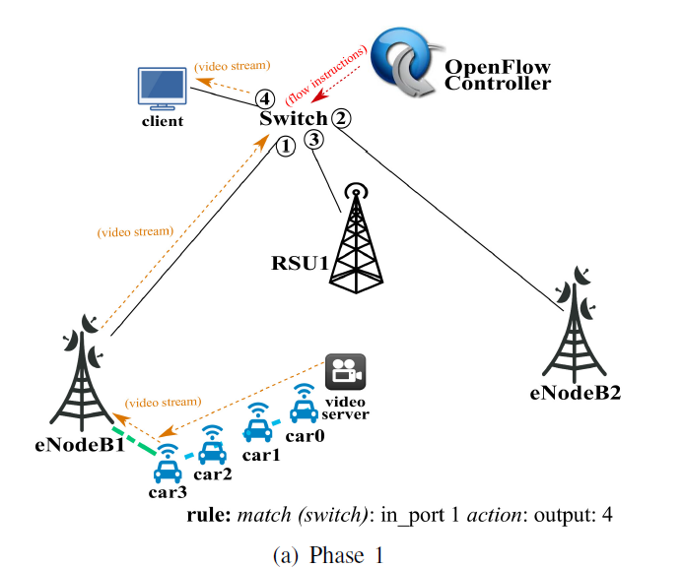

Στην πρώτη φάση του πειράματος πρέπει να επιτευχθεί 3-hop V2V Communication ανάμεσα στα cars και V2I Communication μεταξύ του car3 και eNodeB1.
Ακολουθήσαμε το rule match (switch): in_port 1 action: output: 4 flows και με αυτόν τον τρόπο στη συσκευή του switch μπορούν να στέλνονται αμφίδρομα δεδομένα μεταξύ των πορτών 1 και 4, ενώ όποιο δεδομένο προκύψει στις πόρτες 2 και 3 γίνεται drop.
Στη συνέχεια, τοποθετούμε κατάλληλες “αντιστοιχίσεις” στα route table του car0 και του client. Με αυτόν τον τρόπο ο car0 μπορεί να δει τον client με V2I Communication, ενώ ο client βλέπει το car0 μέσω του car3 με V2V Communication.
Τέλος, καταγράφουμε σε αντίστοιχα αρχεία τα μεγέθη: throughput, packet loss, jitter, latency. Για το latency κάνουμε κατάλληλο ping και καταγράφουμε τις καθυστερήσεις στα αρχεία car0_latency_phase1 και car3_latency_phase1, για το car0 και το car3 αντίστοιχα. Για να μετρήσουμε το εύρος ζώνης και την ποιότητα της σύνδεσης κάνουμε χρήση της iperf, επισημαίνοντας πως πρόκειται για UDP test, αφού το δεδομένο που μεταφέρεται στο πείραμα είναι βίντεο. Για την καταγραφή του throughput χρησιμοποιήσαμε κώδικα που βρίσκεται και στο vanet.py του author.

Φάση 2η:
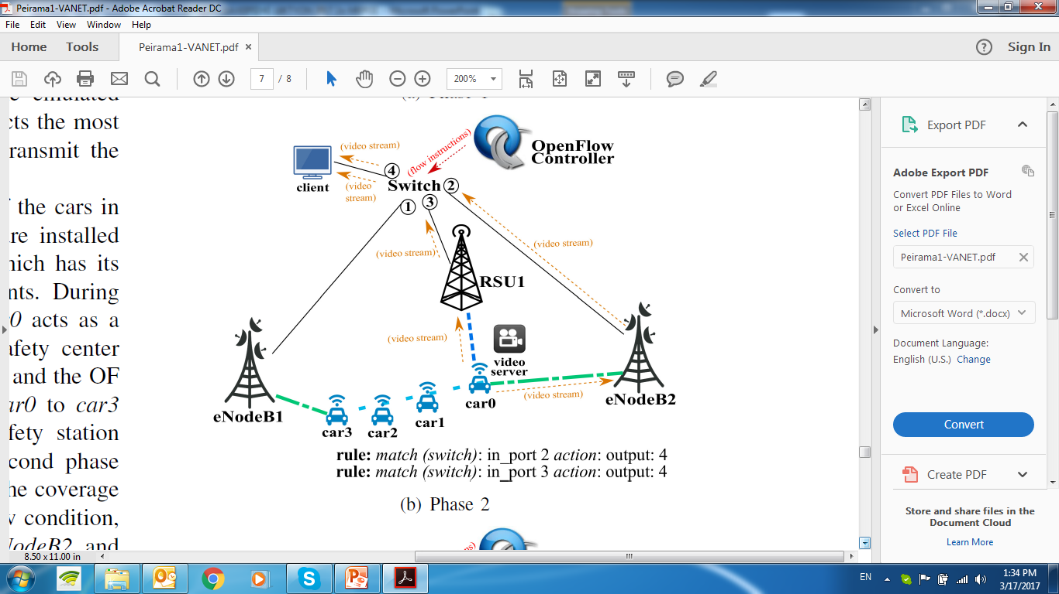

Στη δεύτερη φάση στόχος είναι να επιτύχουμε V2I Communication μεταξύ του car0 και των RSU, eNodeB2.
Αρχικά, κάνουμε χρήση των rules match (switch): in_port 2 action: output: 4 flows και match (switch): in_port 3 action: output: 4 flows. Με αυτόν τον τρόπο καταφέραμε τα δεδομένα που φτάνουν στην πόρτα 1 να γίνονται drop και να μεταφέρονται δεδομένα μεταξύ των πορτών 4 και 2 καθώς και 4 και 3 αμφίδρομα και στις δύο περιπτώσεις. Συνεπώς πλέον, το switch δίνει τη δυνατότητα στον client να επικοινωνεί με το RSU και το eNodeB2.
Η καταγραφή των throughput, packet loss, jitter, latency γίνεται με αντίστοιχο τρόπο όπως στη πρώτη φάση του πειράματος και αποθηκεύται στα αντίστοιχα αρχεία της φάσης 2.

Φάση 3η:
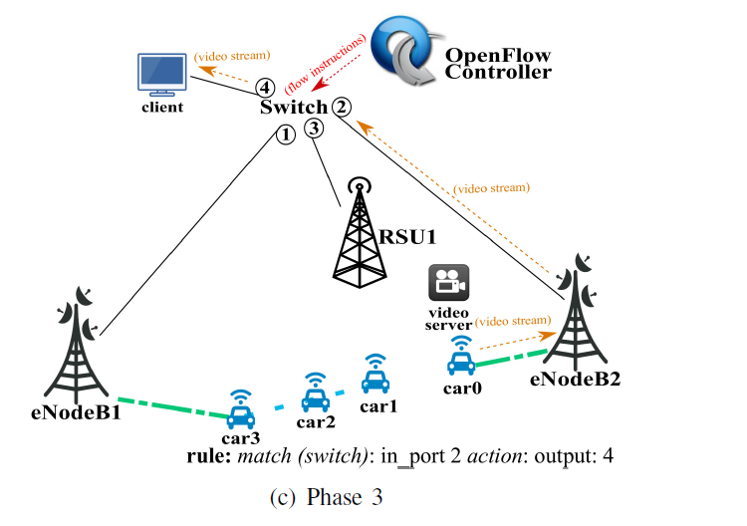

Σκοπός της τρίτης φάσης του πειράματος είναι η V2I communication ανάμεσα στο car0 και το eNodeB2.
Γίνεται χρήση του κανόνα match (switch): in_port 2 action: output: 4 flows και επιτυγχάνουμε το switch να επιτρέπει στα δεδομένα να ρέουν μεταξύ των πορτών 2 και 4, δηλαδή μεταξύ των client και eNodeB2, ενώ ό,τι έρχεται στις πόρτες 1 και 3 γίνεται drop.
Με όμοιο τρόπο, όπως στις φάσεις 1 και 2, γίνεται η καταγραφή των throughput, packet loss, jitter, latency στα αντίστοιχα αρχεία της τρίτης φάσης.

Πείραμα 2:

Φάση 1η:

Φάση 2η:

Φάση 3η:

